TXT - ZA ASSECO ili HALCOM
za ZARADE

PRVI KORAK JE PRILAGOĐAVANJE PODATAKA, unutar programa, koji učestvuju u formiranju TXT fajla.

U PODACIMA O FIRMI - u poljima TEKUĆI RAČUNI – svi tekući računi moraju da budu bez crtica i 18 cifara.

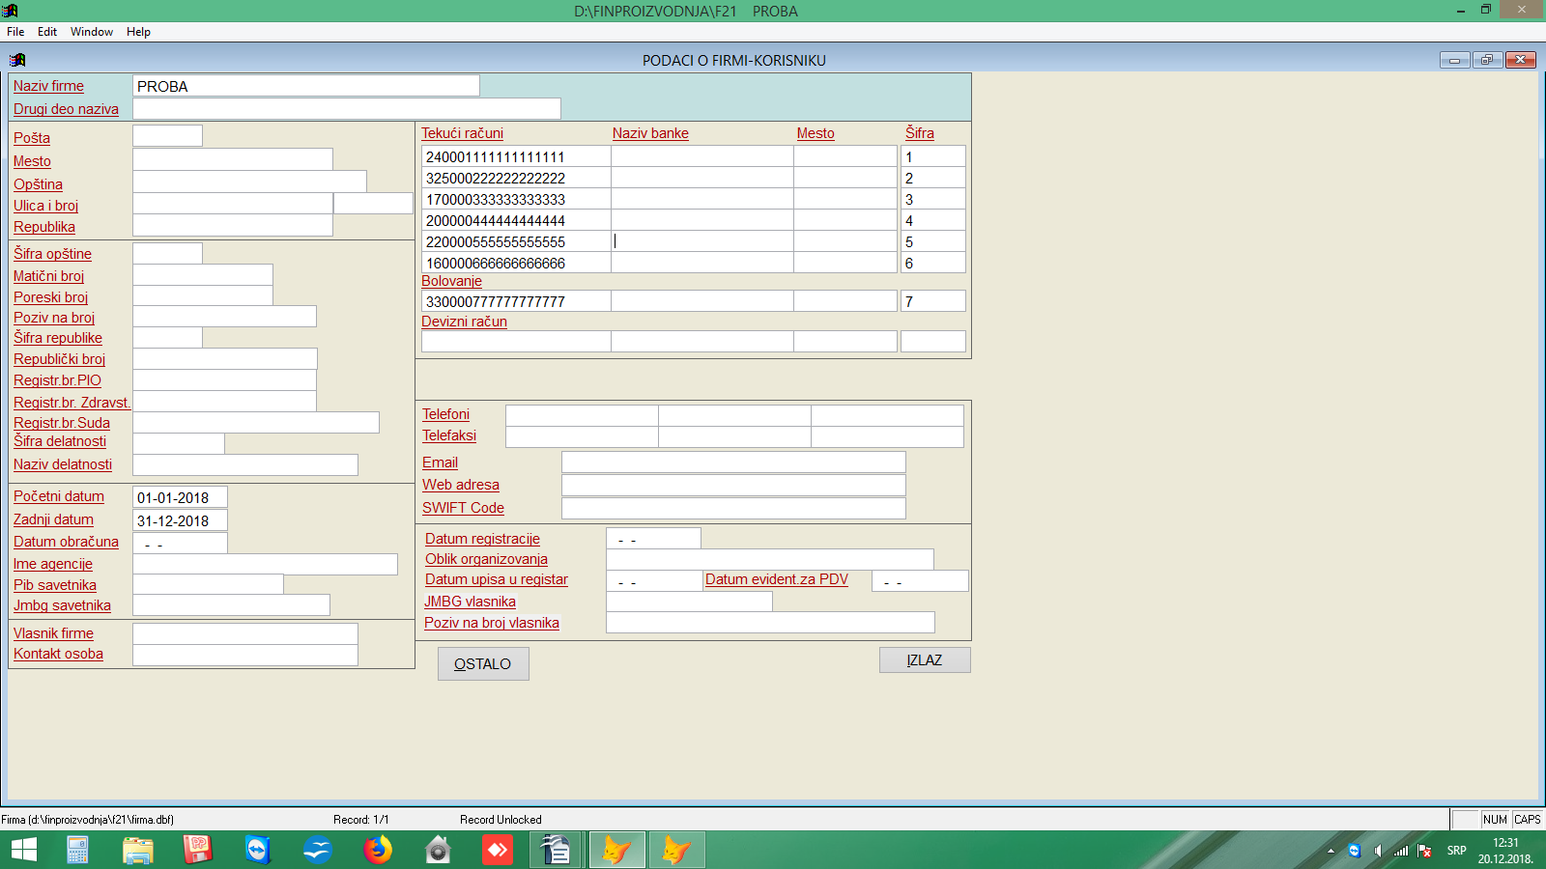

Sve zaposlene koji primaju zaradu preko svog tekućeg računa uvedite u evidenciju partnera. Morate uneti sve neophodne podatke . Na slici dole zaokruženi su neophodni podaci. Broj računa zaposlenog unosite bez crtica sa 18 cifara.

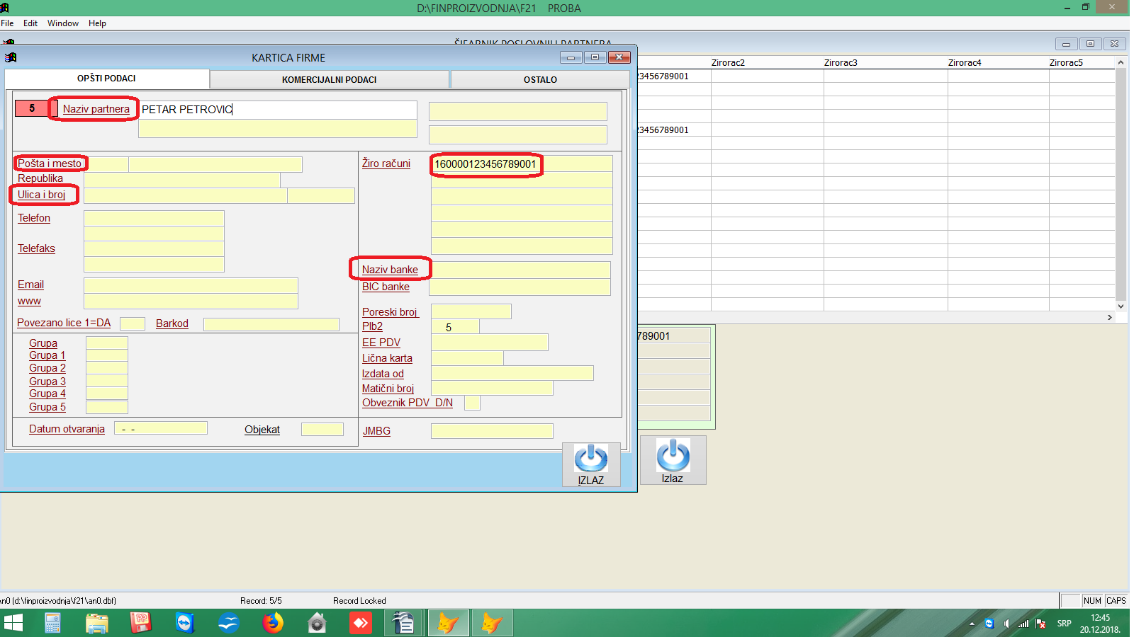
ŠIFRU zaposlenog iz EVIDENCIJE PARTNERA unosite u EVIDENCIJU ZAPOSLENIH. KARTICA F7 u EVIDENCIJI ZAPOSLENIH POLJE ŠIFRA BANKE.

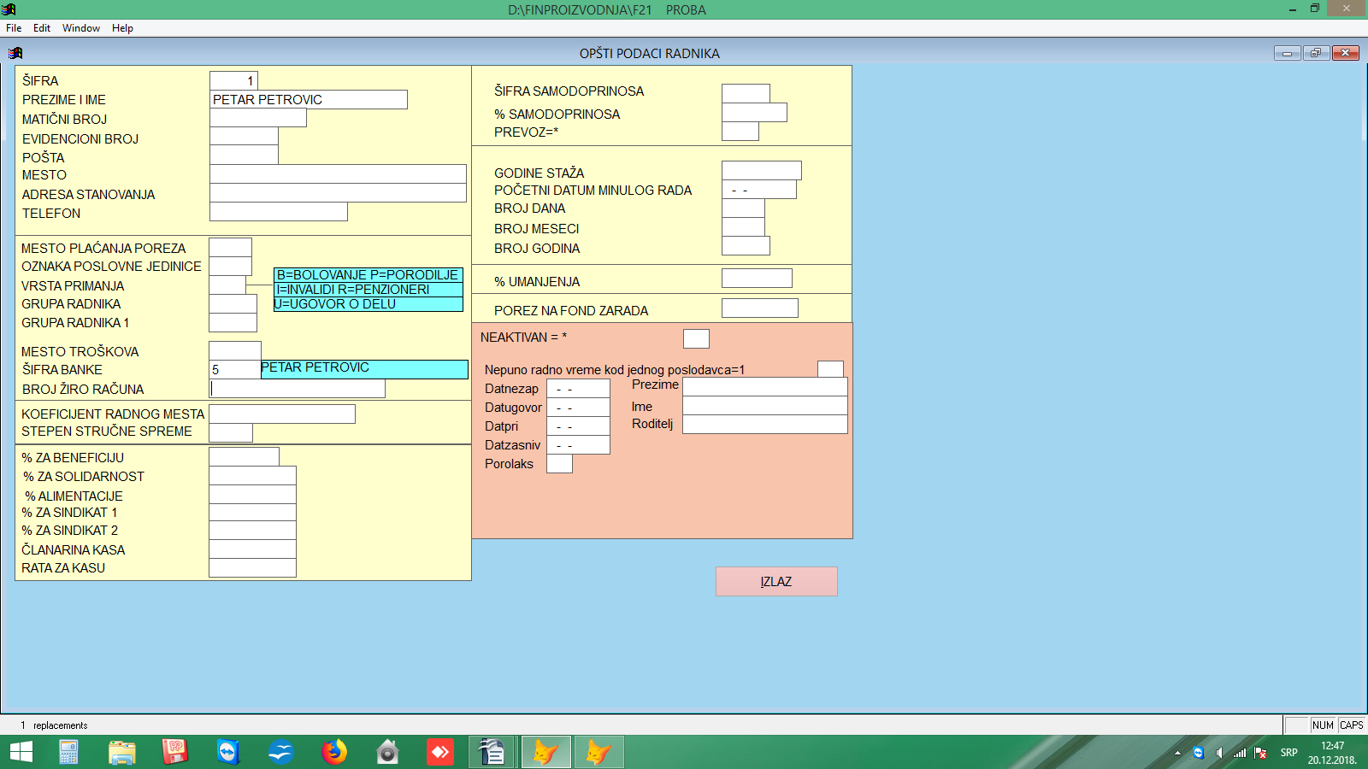
Nakon izrade obračuna formirjte SPISAK. Pređite u XML – TXT formirajte PPP PD prijavu.
Nakon predaje PPP PD prijave preuzmite nalog za uplatu poreza i doprinosa sa poreske.
Sada ste u VIRMANIMA i preuzmite naloge za isplatu zarade, klikom na dugme PREUZIMANJE 2. Datume u nalogu za plaćanje, usaglasite sa datumom plaćanja.
Ukoliko u VIRMANIMA ručno pravite nalog za uplatu poreza i doprinosa, uvek prvo naprvite nalog za uplatu poreza i doprinosa, pa preuzmite naloge za isplatu zarade.
Pređite na ELEKTRONSKO PLAĆANJE.
Brišite sve postojeće pakete i dodajte novi paket. Uđite u tabelu paketa i kliknite na dugme UNOS VIRMANA IZ ZARADA. Izađite iz tabele paketa i kliknite na dugme PREGLED PAKETA. Izvršite kontrolu podataka i ukoliko vam je to potrebno odštampajte dokument.
Sada kliknite na dugme IZVOZ ZA ASSECO U .TXT FORMATU. ili IZVOZ ZA HALCOM U .TXT FORMATU, shodno tome koju aplikaciju koristi Vaša banka.
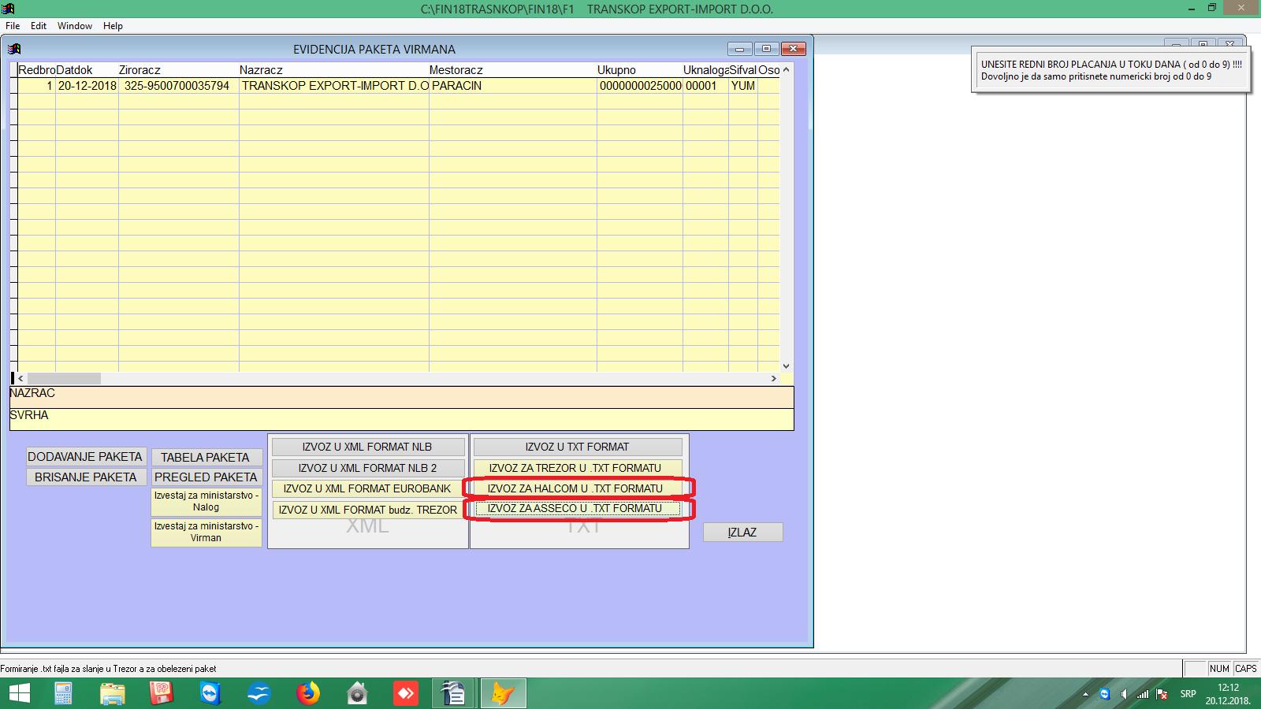
Na ekranu imate, u gornjem desnom uglu, poruku, kao na slici gore. Pročitajte poruku i pritisnite broj na naumeričkoj tastaturi.

Na EKRANU u gornjem desnom uglu sada imate adresu fomiranog TXT fajla koji treba da unesete u aplikacju banke.

